港南区連合町内会長連絡協議会３月定例会
日 時 令和８年３月１９日（木）１４時３０分～
場 所 港南区役所６階６０１，６０２会議室
１ 報告事項
（１）警察関係（防犯・交通事故情報）
（２）消防関係（火災・救急状況等報告）
２ 依頼事項
（１）令和８年度緊急時情報伝達システムへの登録について
（２）令和８年度自治会町内会、地区連合町内会現況届の提出について
（３）令和８年度各種補助金の申請について【市連含む】
（４）令和８年度ＬＥＤ防犯灯事業について【市連】
３ 情報提供
（１）「新たな防災気象情報」・「気象警報等発表区域の細分化」の運用開始について【市連】
（２）GREEN×EXPO 2027の入場チケット等について【市連】
（３）第５期港南ひまわりプラン（地区別計画）の周知について
（４）食生活等改善推進員養成セミナーのご報告及び今年度の活動について
（５）自治会町内会ポータルの運用開始に向けたお知らせについて【市連】
（６）「令和８年横浜市市民活動保険」の周知及びリーフレットの配布について【市連】
（７）自治会町内会活動事例集「ハマの元気印令和デジタル版 vol.4」の公開について【市連】
（８）補助金個別相談会の開催について
（９）令和８年度各種募金・会費の依頼額・目安額について【市連】
４ 各種広報紙・チラシ等の配布・回覧・掲示

５ 区連長活動報告

※区連会次第及び資料集については、
港南区連合町内会長連絡協議会ウェブサイトに掲載しています。

１ 報告事項
（１）警察関係
① 防犯（生活安全課）
◆刑法犯罪の認知件数（令和８年累計【２月末現在】）【暫定値】
区内 １５４件 前年比－１件 ２月中 ７０件
◆特殊詐欺の認知件数（令和８年累計【２月末現在】）【暫定値】
区内 ２２件 前年比＋２１件 被害額１億３，７００万円
２月中１１件
【参考】
特殊詐欺の発生件数（被害届が出されてないものを含む）
区内 ２５件 前年比＋５件 被害額１億５，５７０万円
② 交通（交通課）
◆交通事故情報 （令和８年累計【２月末現在】）
区内 ５５件 前年比＋１件 ２月中 ２３件
問合せ 港南警察署 電話 ８４２－０１１０

（２）消防関係
◆連続無火災表彰について
【港南区安全安心まちづくり推進協議会長表彰】
芹が谷連合自治会
・無火災期間：令和６年３月１０日から令和８年３月９日（７３０日間）
・達成日：令和８年３月１０日

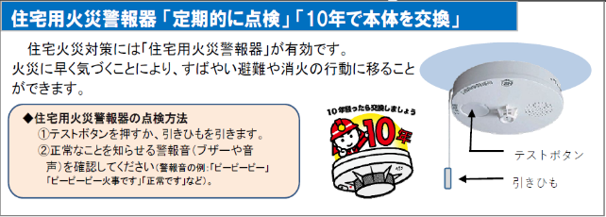

◆火災件数（令和８年累計【２月末現在】）
区内 ６件 前年比 ±０件 焼損床面積 －㎡ 前年比 －１０２㎡
＜港南区内の主な火災原因＞
１位 電気機器 ２件（前年比＋２件）
２位 ストーブ １件（前年比±０件）
２位 たき火 １件（前年比＋１件）
市内 １４５件 前年比 －３８件 焼損床面積 １，１９４㎡ 前年比 －５２２㎡
◆救急件数（令和８年累計【２月末現在】）
区内 ２，５７６件 前年比 －２９件
市内 ４０，９０７件 前年比 －１，６１３件
※ 速報値のため、今後数値が変更されることがあります。

問合せ 港南消防署総務・予防課予防係 電話 ８４４－０１１９

２ 依頼事項
（１）令和８年度緊急時情報伝達システムへの登録について
港南区では平成２９年度から、風水害発生時に避難情報等を、登録している全ての皆さまに一斉に電話・ＦＡＸでお知らせする「緊急時情報伝達システム」を運用しています。
つきましては、登録を希望される役員の方（会長、副会長、防災担当等、最大３名程度）に説明資料と申請書を配布していただき、記入していただいた申請書を自治会町内会で取りまとめのうえ、区役所総務課へご提出ください。また、自治会町内会の役員になられていない連合町内会役員の方は、個別にご提出ください。（両方で役員の方は、いずれか１枚のみを提出いただければ結構です。）
なお、登録はこれまでと同様に単年度制となっておりますので、昨年度登録された方でも継続してご希望される場合は、お手数をおかけしますが、改めて申請書をご提出ください。昨年度にどなたが登録されていたかを確認したい場合、登録情報に修正等が必要になった場合は、区役所総務課までお問い合わせください、

【提出書類】
港南区緊急時情報伝達システム登録申請書
※説明資料・申請書が不足する場合は、コピーにてご対応をお願いします。
【提出方法】
郵送、ＦＡＸ、Ｅメールで送付又は総務課窓口へ御持参ください。
住 所：〒２３３－０００３ 港南区港南４－２－１０
ＦＡＸ：８４１－７０３０
Ｅメール：kn-bousai@city.yokohama.lg.jp
担 当：総務課危機管理・地域防災担当
【提出期限】
令和８年５月２９日（金）
【補足①：システムの電話番号について】
区システムからの発信は、通常の区役所の電話番号とは異なる番号から発信されます。登録を希望された皆さまは、下記の発信番号を各自の電話帳に登録していただき、着信があった場合に不審電話として扱わないように準備をお願いします。
また、区からの発信を受電できなかった等の場合には、内容確認用の番号にお掛けいただくことで、一定期間、同じ内容をお聞きいただけますので、両方の番号を電話帳にご登録ください。
区からの発信番号：０５７０－０９５－９９９
内容確認用の番号：０５０－５４９０－３９９３

【補足②：音声メッセージを終了したい場合の操作方法】
区システムからの自動音声案内は、受電が確認できるまで最大３回、繰り返し発信されます。メッセージを途中で終了したい場合は電話をそのまま切るのではなく、『＊ボタンを押下後に、＃ボタンを押下』していただくと受電が確認され、繰り返し発信されることが無くなります。訓練時にお試しください。

【補足③：情報受伝達訓練について】
登録いただいた方には、実際の災害時等に確実に受信ができるように、以下の日程で訓練発信を行う予定ですので、ご承知おきください。
令和８年６月１日（月）、８月３日（月）、１２月１日（火）
※毎回１２時配信開始
※ご都合により、上記番号からの発信に応答できなかった場合でも、訓練開始後１週間の間は、上述の内容確認用の番号へお電話いただくことで、内容をご確認いただくことができます。

問合せ 総務課危機管理・地域防災担当 電話 ８４７－８３１５

（２）令和８年度自治会町内会、地区連合町内会現況届の提出について
令和８年度自治会町内会及び地区連合町内会の現況届について、ご提出をお願いします。
チラシ・ポスター類の配送方法に関する確認書類についても、併せてご提出ください。


【提出方法】
郵送、ＦＡＸ、Ｅメール、自治会町内会ポータル又は
地域振興課窓口へ御持参ください。
（郵送の場合は、同封の返信用封筒を御利用ください）
自治会町内会ポータル ホームページ
※令和８年４月１日９時～

【提出期限】
１ 自治会町内会現況届、チラシ・ポスター類の配送について
令和８年５月７日（木）
※４月下旬に送付する回覧・掲示物の送付先の変更を希望される場合は、４月３日（金）までに地域振興課にご連絡ください。
２ 地区連合町内会現況届
令和８年５月２９日（金）

問合せ 地域振興課地域運営推進係 電話 ８４７－８３９１
（３）令和８年度各種補助金の申請について【市連含む】
令和８年度各種補助金の申請につきましては、３月下旬に自治会町内会に資料をお届けしますので、ご確認の上、手続きをお願いします。補助金申請に関する相談は随時受け付けておりますので、ご不明な点は各担当へお気軽にお問い合わせください。

なお、港南区役所及び港南区社会福祉協議会が行う、各種活動に対する補助金の制度を簡潔にまとめた「補助金の手引き（令和８年度版）」は、４月１日更新予定です。右の二次元コードからご覧ください。

補助金は、令和８年度横浜市予算案が横浜市会において議決された後に確定します。

【各種補助金一覧表】
名称／補助額 | 補助対象 | 期限 | 提出先
地域活動推進費補助金 | 自治会町内会の活動全般 | 令和８年  ６月３０日（火） | 地域振興課  地域運営推進係  ☎847-8391
A：補助対象経費の１／３  B：加入世帯数×９００円  どちらか低い方の金額 | 自治会町内会の活動全般 | 令和８年  ６月３０日（火） | 地域振興課  地域運営推進係  ☎847-8391
地域防犯灯維持管理費補助金 | 地域防犯灯の管理費 | 令和８年  ６月３０日（火） | 地域振興課  地域運営推進係  ☎847-8391
１灯につき２，２００円 | 地域防犯灯の管理費 | 令和８年  ６月３０日（火） | 地域振興課  地域運営推進係  ☎847-8391
地域防犯活動補助金 | 地域で自主的な防犯活動を実施する団体による防犯活動（防犯パトロール等） | 令和８年  ６月３０日（火） | 地域振興課  地域運営推進係  ☎847-8391
補助対象経費の１／２  上限４０，０００円 | 地域で自主的な防犯活動を実施する団体による防犯活動（防犯パトロール等） | 令和８年  ６月３０日（火） | 地域振興課  地域運営推進係  ☎847-8391
町の防災組織活動費  補助金 | 町の防災組織による防災活動 | 令和８年  ６月３０日（火） | 総務課  危機管理・  地域防災担当  ☎847-8315
申請世帯数×１６０円 | 町の防災組織による防災活動 | 令和８年  ６月３０日（火） | 総務課  危機管理・  地域防災担当  ☎847-8315
こうなん地域美化活動補助金 | 地域清掃活動、または花と緑の普及活動に関すること【連合対象】 | 令和８年  ６月３０日（火） | 地域振興課  資源化推進担当  ☎847-8398
上限６０，０００円 | 地域清掃活動、または花と緑の普及活動に関すること【連合対象】 | 令和８年  ６月３０日（火） | 地域振興課  資源化推進担当  ☎847-8398

名称/補助額 | 補助対象 | 期限 | 提出先
地域防犯カメラ設置補助金【拡充】 | 防犯カメラ等機器購入費及びの設置工事にかかる費用 | 令和８年  ７月３１日（金） | 地域振興課  地域運営推進係  ☎847-8391
防犯カメラ１台ごとに  対象経費の９／１０  上限２８０，０００円 | 防犯カメラ等機器購入費及びの設置工事にかかる費用 | 令和８年  ７月３１日（金） | 地域振興課  地域運営推進係  ☎847-8391
地域力アップ補助金 | 地区連合、地区社協を含む２つ以上の団体が連携して行う、地域の課題解決・魅力づくりなどの活動  【連合・地区社協対象】 | 令和８年  ９月３０日（水） | 地域振興課  地域力推進担当  ☎847-8383
１地区当たり  活動費の９/１０  上限１２０，０００円  ※「新たな担い手の発掘」を補助事業の目的にする場合は上限２００，０００円 | 地区連合、地区社協を含む２つ以上の団体が連携して行う、地域の課題解決・魅力づくりなどの活動  【連合・地区社協対象】 | 令和８年  ９月３０日（水） | 地域振興課  地域力推進担当  ☎847-8383
自治会町内会館脱炭素化  推進事業補助金【継続】 | 会館を所有している自治会町内会・地区連合町内会 | 令和８年  １０月３１日（土）  ※予算上限に達し次第受付終了 | 横浜市住宅供給公社  ☎451-7740  ※令和８年４月１日から申請受付開始(予定)
LED照明器具：上限６０万  エアコン：上限１３０万  断熱窓など：上限２００万 | 会館を所有している自治会町内会・地区連合町内会 | 令和８年  １０月３１日（土）  ※予算上限に達し次第受付終了 | 横浜市住宅供給公社  ☎451-7740  ※令和８年４月１日から申請受付開始(予定)
地域で育て子どもたち  事業補助金 | 子どもたちが地域に愛着を持ち、健やかに成長するための事業  【連合対象】 | 事業実施の１か月前 | 地域振興課  青少年育成担当  ☎847-8396
上限５０，０００円 | 子どもたちが地域に愛着を持ち、健やかに成長するための事業  【連合対象】 | 事業実施の１か月前 | 地域振興課  青少年育成担当  ☎847-8396
※ なお、各補助金の申請様式は変更している場合があります。送付した書類をご使用するほか、区連会のホームページよりダウンロードしてご使用ください。
検索
港南区連会 自治会町内会のみなさまへ

問合せ 上記一覧表に記載しているそれぞれの担当部署

（４）令和８年度ＬＥＤ防犯灯事業について【市連】
市では、現在ある防犯灯の維持への対応に注力しています。
一方で、土地利用が変わり現在は設置基準を満たさないものがあります。街の灯り全体のバランスよい配置を目指し、防犯灯の適正配置を進めていく必要があると考えていますので、引き続き、地域の皆様の御理解、御協力をお願いします。

【市による新規設置を希望する際の御申請について】

令和８年度から、暗がり解消事業を開始します。
今まで、自治会町内会からの申請のみで新規設置場所を選定してきましたが、防犯灯や電柱を位置情報システム（GIS）で解析し、市（区）からプッシュ型で
自治会町内会の皆様に設置場所の提案も致します。他にも、近くに電柱が無い
場所にソーラー式防犯灯を設置するなど、過去にご要望に沿えなかった案件に
も新たな手段の提案を検討していきます。

令和８年度の新規設置灯数は、市（１８区）全体で５００灯（電柱共架型）及び
３６灯（鋼管ポール）の予定です。『令和８年度 ＬＥＤ防犯灯の新設申請の手引』にて、設置可能な条件等を御確認いただき、御申請ください。

【ＬＥＤ防犯灯の見守りへの御協力について】
市が設置したＬＥＤ防犯灯については、故障の発見・連絡や周辺草木の除去等、日常の見守りを、自治会町内会の皆様にお願いしています。
自治会町内会から移管された鋼管ポール型防犯灯は、設置から年数が経ったものも多く、劣化の著しいものも見られます。倒壊による被害を防止するためにも、見守り活動等により劣化したポールを発見した場合は、速やかな情報提供をお願いします。

【劣化した鋼管ポール防犯灯への御理解について】
令和８年度から鋼管ポールの劣化対策として、「補修」も行う事としました。令和７年度の点検結果をもとに、劣化が著しいものから順に対応します。一方で、ポールが倒壊してしまうと、補修することは出来ません。日常の見守りで、穴が開いている鋼管ポールや、ガタツキのある鋼管ポールを発見した際は、情報提供下さいますようお願いします。
また、著しい劣化が認められ、「補修」も不可能な場合、安全を考慮し撤去させていただきます。撤去後は、横浜市防犯灯設置基準に照らし合わせ、①撤去のみ、②近隣電柱に灯具を移設、③建替え（鋼管ポール型防犯灯の再整備）のいずれかの対応となります。
市の設置する防犯灯は電柱共架型を基本としていることから、建替え・補修は付近に電柱がなく、代替照明を設置する場所が無い場合に限ります。

１ 申請書類
・Ｗｅｂページからダウンロード
港南区 ＬＥＤ防犯灯
検索
・地域振興課で配布
・自治会町内会ポータルより申請

２ 提出期限
令和８年６月３０日（火）
区役所地域振興課に御提出ください。

３ 申請にあたっての留意事項
ア 申請にあたり、近隣の方などの御理解を得るようにしてください。
※設置段階で近隣の方とトラブルになるケースが多く発生しています。
イ 複数の申請を行う場合は、自治会町内会にて十分検討のうえ、必ず優先順位を記載して下さい（優先順位の高い申請から審査します。）。

問合せ 地域振興課地域運営推進係 電話 ８４７－８３９１
市民局地域防犯支援課 電話 ６７１－３７０９

３ 情報提供
（１）「新たな防災気象情報」・「気象警報等発表区域の細分化」の運用開始について【市連】（広報よこはま５月号掲載）
令和８年５月下旬から、新たな防災気象情報の運用が全国で始まります。
また、横浜地方気象台から横浜市域に発表される気象警報等は、現在「市全域」に発表されていますが、令和８年５月下旬から、「北部」及び「南部」の２区域に細分化されて発表されることになりますので、お知らせいたします。

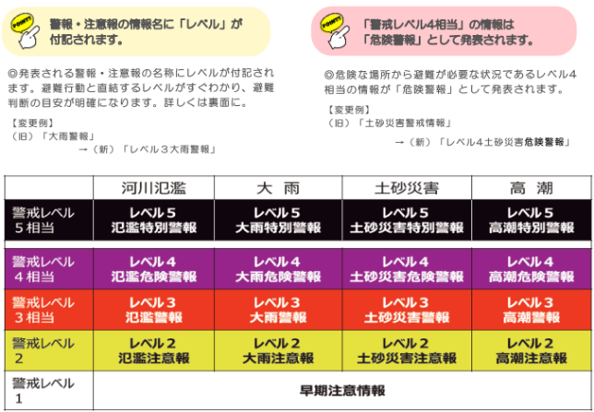
【新たな防災気象情報】

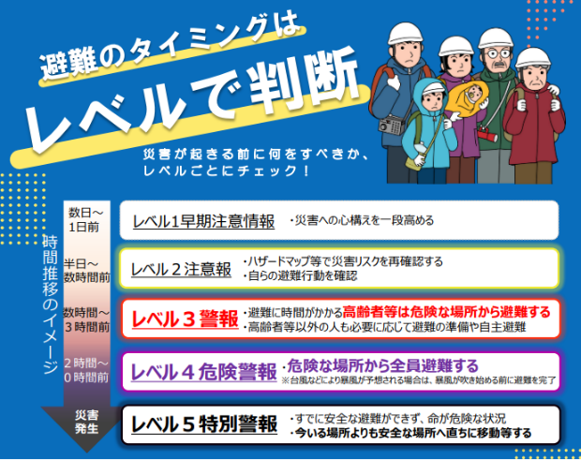

【気象警報等発表区域の細分化】
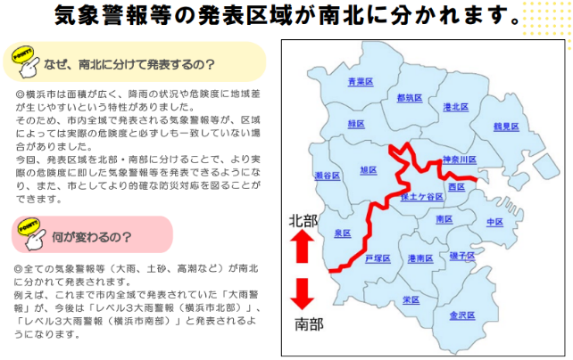

問合せ 総務局緊急対策課 電話 ６７１―２０６４
（２）GREEN×EXPO 2027 の入場チケット等について【市連】
（広報よこはま３月号掲載）
GREEN×EXPO 2027 の入場チケットの発売開始日が決まりましたのでお知らせします。また、子どもたちの招待等についてもお知らせします。

【入場チケットの販売開始】
販売開始日：令和８年３月１９日（木）

前売りチケットとして、お得な早割価格の１日券に加え、何度も入場できる通期パスや夏パスなどを設定しています。
入場チケット（電子チケット）は、GREEN×EXPO 2027チケットサイトを通じて販売します。
紙の入場チケットは、旅行代理店等のチケット販売事業者の店頭でご購入い
ただけるよう協会が手続きを進めています。詳細が決まり次第ご案内します。
※来場日時の予約は、秋ごろから開始できるよう調整しています。
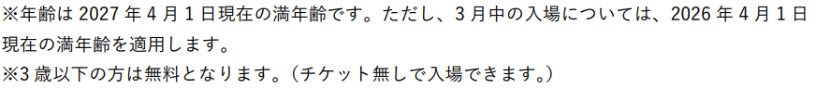
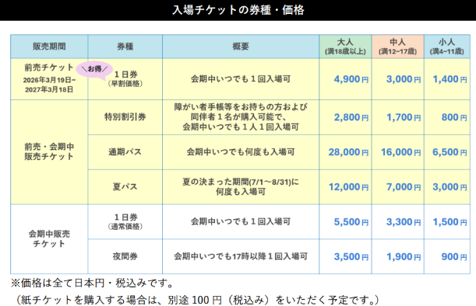

【未来を担う子どもたちの招待】
子どもたちが地球規模の課題を自分事として捉え、新たなグリーン社会への 意識を高めるきっかけとします。

（１）学校招待
環境問題やEXPOへの興味・関心を高めるため、「事前の学び」を経たうえ で、市立学校に通う児童・生徒を、校外学習等の一環などで招待します。 来場時期：２０２７年４月～６月
※市内の私立・県立・国立学校には、神奈川県の事業があります。

（２）こども招待
市内在住の満４～１８歳の皆さんを、会期中１回招待します。
申込開始：２０２６年９月頃（予定）
※年齢は、２０２７年４月１日現在
※３歳以下は無料です。

なお、令和８年度予算の執行を伴う事業などは、市会での議決後に確定します。

問合せ 脱炭素・GREEN×EXPO推進局GREEN×EXPO推進課 電話 ６７１－４６２７

（３）第５期港南ひまわりプラン（地区別計画）の周知について
先月の区連会でお知らせした広報印刷物に加え、地区別計画に関する以下の広報印刷物が完成しましたので、啓発等にご活用ください。

【Ａ１判ポスター】
自治会町内会に１枚お渡ししますので、自治会町内会館等への掲出をお願いいたします。
また、エリアの地域ケアプラザにおいても、同ポスターの掲出を予定しています。

【Ａ４判ちらし】
自治会町内会掲示板への掲出をお願いいたします。

【地区別計画リーフレット（追加納品）】
各地区よりご指定いただいた納品場所に、８００部ずつ追加分をお届けしました。（当初の２００部と合わせ、１０００部となります）

【その他】
第５期港南ひまわりプランの冊子、及び区計画の概要版リーフレットは、
３月１６日（月）より配布を開始しています。
また、港南区ホームページからもご覧いただけます。
＜冊子＞
配布場所：区役所、区社協、地域ケアプラザ
＜概要版リーフレット＞
配布場所：区役所、区社協、地域ケアプラザ、区民利用施設

問合せ 福祉保健課事業企画担当 電話 ８４７－８４４１
（４）食生活等改善推進員養成セミナーのご報告及び今年度の活動について
食生活等改善推進員（ヘルスメイト）は、健康づくりの普及活動を行う、全国的に組織されたボランティアグループで、港南区では７８名で活動しています。
今年度の養成セミナーが３月４日に終了いたしました。２１名が修了し１９名が食生活等改善推進員会に入会いたしました。

掲示板等での周知にご協力いただいた自治会・町内会のみなさま、ありがとうございました。来年度の開催の際も、ご協力いただけましたら幸いです。
また、今年度は特に災害への備えの啓発を、地域防災拠点等でも行い
ました。特に湯煎ポリ袋調理の啓発はとても好評でした。
今後も、ヘルスメイトと協働で実施したいことがありましたら、
活動紹介
ホームページ
福祉保健課あてご連絡ください。
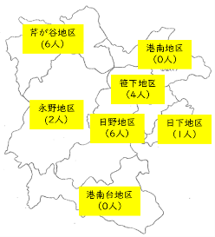
新入会員地区分布図（R8.3.4時点）

笹下地区：４名、日下地区：１名、日野地区：６名、
永野地区：2名、芹が谷地区：6名

令和７年度の活動紹介（一部）

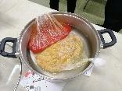
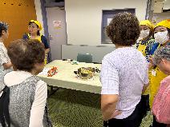

←●湯煎ポリ袋調理の啓発 R7.10.1 港南台地域ケアプラザ
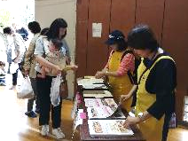
←●災害時に備えたレシピの配布 R7.10.19 上大岡小学校

●来年度の活動予定（災害時の備えの啓発のみ）


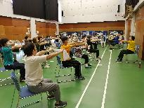
←●ロコモ予防体操
- 原則第４金曜日
港南地区センター
- 原則第３火曜日
上永谷駅前地域ケアプラザ
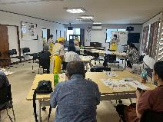

●野菜たっぷり・
バランスの良い食事の啓発→
R7.7.9 最戸町内会館

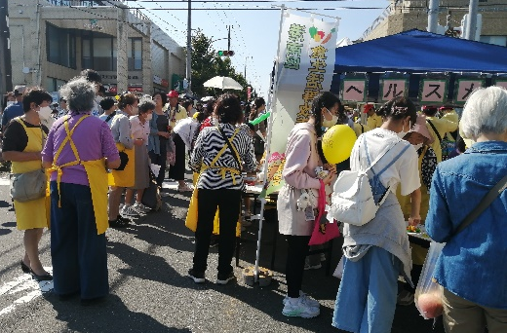
丸山大ホコテン（丸山台いちょう坂商店街）
野菜のクイズや健康チェックなど
問合せ 福祉保健課健康づくり係 電話 ８４７－８４３７
（５）自治会町内会ポータルの運用開始に向けたお知らせ【市連】
令和８年４月１日より、自治会町内会ポータルの運用開始に合わせ、ホームページとコールセンターを開設します。仮ＩＤ・パスワード及びマニュアルにつきましては、令和８年３月下旬の各自治会町内会への配送にてお送りいたします。

【自治会町内会ポータルについて】
地域活動推進費補助金の申請等の手続きが、パソコンやスマートフォンからオンラインで行えるようになります。
（１）運用開始予定日時
令和８年４月１日(水)９時
（２）オンライン申請可能な項目
① 補助金申請
・地域活動推進費補助金
・地域防犯灯維持管理費補助金
・町の防災組織活動費補助金
② 基礎情報（現況届・口座情報等）提出
③ 委嘱委員の推薦届出
④ 防犯灯新設・移設に係る申請
【ホームページの開設について】
自治会町内会ポータルのホームページを開設し、自治会町内会ポータルへのリンクや操作マニュアル・操作説明動画など、４月１日に向け順次公開していきます。

＜パソコン等で検索する場合＞ ＜スマートフォンで閲覧する場合＞
横浜市 自治会町内会ポータル 検索

＜ホームページＵＲＬ＞
https://www.city.yokohama.lg.jp/kurashi/kyodo- manabi/shiminkyodo/jichikai/jichikai-portal.html
【コールセンターの設置について】
操作でお困りの際は、自治会町内会ポータルコールセンターにお電話ください。
（１）電話番号
０４５－５７７－４２９５
（２）開設時間
令和８年４月１日（水）～令和８年６月３０日（火）
平日 午前９時から午後８時まで
土日祝日 午前１０時から午後５時まで
問合せ 市民局地域活動推進課 電話 ６７１―３６２４
（６）「令和８年度横浜市市民活動保険」の周知及びリーフレットの配布について【市連】（広報よこはま５月号掲載）
「横浜市市民活動保険」は、より住みやすい地域の実現のため、ボランティア活動をする方が安心して活動を行えるように、市があらかじめ保険会社と保険契約を締結して運営しています。令和８年度もこれまでと同様に、継続して実施します。ボランティア活動中に事故等に遭われた場合は、区役所総務課までご連絡ください。
また、その際には活動の内容が確認できる書類（※）をご用意ください。
①団体の規約・会則、名簿 ②当日の活動者名簿 ③事業計画書・年間計画書
④行事のチラシ ⑤（活動場所への往復時の事故の場合）経路図 等
※書類は一例です。（活動内容によって異なります。）

【令和８年度横浜市市民活動保険補償内容】※令和７年度補償内容から変更はありません。
賠償責任保険（限度額） |  | 傷害保険
身体賠償 | １名 １億円 | 死 亡 | １名 ５００万円
身体賠償 | １事故 ５億円 | 後遺障害 | 後遺障害の程度に応じた金額  （１名 上限５００万円）
財物賠償 | １事故 ５００万円 | 入 院 | １日 ３，５００円  （１８０日限度）
保管物賠償 | １事故 ５００万円 | 通 院 | １日 ２，５００円  （９０日限度）
免責金額  （自己負担額） | ５，０００円 | 手 術 | 入院の手術 ３５，０００円  外来の手術 １７，５００円

問合せ 総務課庶務係 電話 ８４７－８３０５

（７）自治会町内会活動事例集「ハマの元気印令和デジタル版 vol.4」の公開について【市連】
令和７年１１月にウェブ公開した「自治会町内会のための講習会」の内容を中心にまとめた、自治会町内会活動事例集「ハマの元気印令和デジタル版vol.4」を作成し、ホームページに公開しました。
負担軽減等の活動事例を紹介していますので、自治会町内会活動をご検討の際にご活用ください。
【内容】
１ 自治会町内会の運営課題と工夫
令和７年度自治会町内会アンケートの回答から、運営上の課題に
対する工夫例を紹介しています。

２ 事例紹介
※１１月定例会資料にて、動画配信をご案内したものと同事例です。
事例１ 中区 本牧大鳥自治会
「人が動きたくなる工夫と参加を生む自治会マネジメントの実践」

事例２ 保土ケ谷区 岩井町原第一町内会
「キャッシュレス決済導入について」～PayPayを活用した集金事例～

事例３ 都筑区 東山田四丁目町内会
「デジタルを活用した持続可能な町内会運営に向けて」

３ 自治会町内会活動におけるデジタルツールの紹介

【公開先ＵＲＬ】
https://www.city.yokohama.lg.jp/kurashi/kyodo-manabi/shiminkyodo/jichikai/kanyu_sokushin.html

横浜市 自治会町内会への加入促進
検索
←二次元コード

【その他】
データ掲載のみとなりますので、冊子が必要な場合は、お手数ですが、上記ホームページからデータをダウンロードの上、印刷いただくようお願いいたします。
事例１～３については、発表動画を上記ホームページから視聴できますので、ぜひご覧ください。

問合せ 市民局地域活動推進課 電話 ６７１―２３１７
（８）補助金個別相談会の開催について
地域活動推進費補助金、地域防犯灯維持管理費補助金、地域防犯活動補助金及び町の防災組織活動費補助金について、平日お越しいただけない方向けに、補助金の個別相談や申請受付を行います。
ご案内を確認の上、希望される場合は、申込書のご提出をお願いします。

【日時】
令和８年５月９日（土） 午前の部： ９時～１２時
午後の部：１３時～１６時
【場所】
区役所５階 地域協働ルーム

【内容】
担当職員が個別で補助金の相談や申請受付を行います。

【申込期限及び申込方法】
令和８年４月１７日（金）
申込書をＦＡＸ、Ｅメールで送付又は地域振興課窓口にご持参ください。

問合せ 地域振興課地域運営推進係 電話 ８４７－８３９１

（９）令和８年度各種募金・会費の依頼額・目安額について【市連】
令和８年３月６日（金）に各種募金企画委員会を開催し、各種団体の令和８年度の募金金額等の依頼額・目安額について承認されました。これに基づき各自治会・町内会の令和８年度各種募金等の依頼額・目安額をご確認ください。

【令和８年度 各種募金・会費の依頼額・目安額一覧】
※ １世帯あたりの依頼額・目安額は令和７年度と同額です。
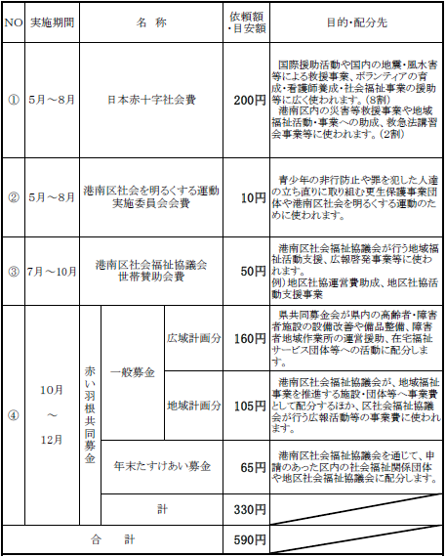

問合せ 港南区社会福祉協議会 電話 ８４１－０２５６

４ 各種広報紙・チラシ等の配布・回覧・掲示
（１）自治会町内会長あて送付資料
ア 令和７年度データブック港南
＜港南区役所＞
イ 令和８年度 横浜市交通安全運動実施計画
＜横浜市交通安全対策協議会＞
ウ 令和８年 春の全国交通安全運動横浜市実施要綱
＜横浜市交通安全対策協議会＞
エ 春の全国交通安全運動
＜内閣府＞
オ レ・スポールこうなん（スポーツ情報誌）
＜港南区スポーツ協会＞
カ 更生保護こうなん 第４８号
＜港南区社会福祉協議会＞
キ 港南区協働による地域づくり取組の方向性
＜港南区役所＞
ク 令和８年度改選 青少年指導員の推薦
＜港南区役所＞

（２）回覧チラシ
ア 消費生活推進員だより 第５２号
＜港南区消費生活推進員の会＞
イ ＫＯＮＡＮ スポーツ推進委員だより 第４０号
＜港南区スポーツ推進委員連絡協議会＞
ウ 港南区青指だより 第４５号
＜港南区青少年指導員協議会＞

○ 依頼事項一覧
※ 各連合町内会（ 連合 ）、単位自治会町内会（ 単会 ）に依頼中の議題を掲載
区連会  説明 | 議 題 | 依頼先 | 提出期限 | 提出先
令和８年  ２月 | 2-1令和８年 民生委員・児童委員及び主任児童委員の欠員補充にかかる候補者推薦のお願いについて | 連合 単会 | 令和８年  ４月１０日  （金） | 福祉保健課  運営企画係  （847-8432）
令和８年  ３月 | 2-1 令和８年度緊急時情報伝達  システムへの登録について | 連合 単会 | 令和８年  ５月２９日（金） | 総務課  危機管理・  地域防災担当  （847-8315）
令和８年  ３月 | 2-2 令和８年度自治会町内会、  地区連合町内会現況届の提出  について | 単会 | 令和８年  ５月７日（木） | 地域振興課  地域運営推進係  （847-8391）
令和８年  ３月 | 2-2 令和８年度自治会町内会、  地区連合町内会現況届の提出  について | 連合 | 令和８年  ５月２９日（金） | 地域振興課  地域運営推進係  （847-8391）
令和８年  ３月 | 2-3 地域活動推進費補助金及び  地域防犯灯維持管理費補助金 | 連合 単会 | 令和８年  ６月３０日（火） | 地域振興課  地域運営推進係  （847-8391）
令和８年  ３月 | 2-3 地域防犯活動補助金 | 単会 | 令和８年  ６月３０日（火） | 地域振興課  地域運営推進係  （847-8391）
令和８年  ３月 | 2-3 町の防災組織活動費補助金 | 単会 | 令和８年  ６月３０日（火） | 総務課  危機管理・  地域防災担当  （847-8315）
令和８年  ３月 | 2-3こうなん地域美化活動補助金 | 連合 | 令和８年  ６月３０日（火） | 地域振興課  資源化推進担当  （847-8398）
令和８年  ３月 | 2-3 地域防犯カメラ設置補助金 | 単会 | 令和８年  ７月３１日（金） | 地域振興課  地域運営推進係  （847-8391）
令和８年  ３月 | 2-3 地域力アップ補助金 | 連合 | 令和８年  ９月３０日（水） | 地域振興課  地域力推進担当  （847-8383）

区連会  説明 | 議 題 | 依頼先 | 提出期限 | 提出先
令和８年  ３月 | 2-3 自治会町内会館脱炭素化  推進事業補助金 | 連合 単会 | 令和８年  １０月３１日  （土）  ※予算上限に達し次第受付終了 | 横浜市住宅供給公社  （451-7740）  ※令和８年４月１日から(予定)
令和８年  ３月 | 2-3 地域で育て子どもたち事業  補助金 | 連合 | 事業実施の  １か月前 | 地域振興課  青少年育成担当  （847-8396）
令和８年  ３月 | 2-4 ＬＥＤ防犯灯事業 | 連合 単会 | 令和８年  ６月３０日（火） | 地域振興課  地域運営推進係  （847-8391）

○ 主な行事日程（令和８年３月２０日～令和８年５月３１日）
日 時 | 事 業 名 | 会 場 | 主 催
４月２０日（月）  １１時３０分から | 港南区社会を明るくする運動実施委員会総会 | 港南区役所６階  ６０１・６０２  会議室 | 港南区社会福祉協議会
１３時００分から | 共同募金会港南区支会総会 | 港南区役所６階  ６０１・６０２  会議室 | 港南区社会福祉協議会
１３時３０分から | 日本赤十字社港南区地区委員会総会 | 港南区役所６階  ６０１・６０２  会議室 | 港南区社会福祉協議会
１４時３０分から | 港南区連合町内会長連絡協議会 定例会 | 港南区役所６階  ６０１・６０２  会議室 | 港南区連合町内会長連絡  協議会
５月１９日（火）  ９時１５分から | 港南区明るい選挙推進協議会委員会 | 港南区役所６階  ６０１・６０２  会議室 | 港南区明るい選挙推進協議会
１０時００分から | 港南区地球温暖化対策・ヨコハマ プラ5.3（ごみ）計画推進本部総会 | 港南区役所６階  ６０１・６０２  会議室 | 港南区地球温暖化対策・ヨコハマプラ5.3（ごみ）計画推進本部
１１時００分から | 港南区安全安心まちづくり推進協議会総会 | 港南区役所６階  ６０１・６０２  会議室 | 港南区安全安心まちづくり推進協議会
１３時００分から | 港南区スポーツ協会総会 | 港南区役所６階  ６０１・６０２  会議室 | 港南区スポーツ協会
５月２０日（水）  １４時００分から | こうなん文化交流協会総会 | 港南区役所６階  ６０３会議室 | こうなん文化交流協会
１４時３０分から | 港南区連合町内会長連絡協議会 定例会 | 港南区役所６階  ６０１・６０２  会議室 | 港南区連合町内会長連絡協議会

※ 地区連合町内会長が出席する主な行事を掲載しています。
※ 出席依頼は、別途担当部署からいたします。

○自治会町内会への配布資料(３月下旬に自治会町内会指定場所にお届けします)
議 題 | 単会  会長 | 回覧板 | ポスター
令和８年度緊急時情報伝達システムへの登録について | ○
令和８年度自治会町内会、地区連合町内会現況届の提出について | ○
令和８年度各種補助金の申請について【市連含む】 | ○
令和８年度ＬＥＤ防犯灯事業について【市連】 | ○
「新たな防災気象情報」・「気象警報等発表区域の細分化」の運用開始について【市連】 | ○
GREEN×EXPO 2027の入場チケット等について【市連】 | ○
第５期港南ひまわりプラン（地区別計画）の周知について | ○ |  | ○
食生活等改善推進員養成セミナーのご報告及び今年度の活動について | ○
自治会町内会ポータルの運用開始に向けたお知らせについて【市連】 | ○
「令和８年横浜市市民活動保険」の周知及びリーフレットの配布について【市連】 | ○
自治会町内会活動事例集「ハマの元気印令和デジタル版 vol.4」の公開について【市連】 | ○
補助金個別相談会の開催について | ○
令和８年度各種募金・会費の依頼額・目安額について【市連】 | ○
令和７年度データブック港南 | ○
令和８年度 横浜市交通安全運動実施計画 | ○
令和８年 春の全国交通安全運動横浜市実施要綱 | ○
春の全国交通安全運動 | ○
レ・スポールこうなん（スポーツ情報誌） | ○
更生保護こうなん 第４８号 | ○
港南区協働による地域づくり取組の方向性 | ○
令和８年度改選 青少年指導員の推薦 | ○
消費生活推進員だより 第５２号 |  | ○
ＫＯＮＡＮ スポーツ推進委員だより 第４０号 |  | ○
港南区青指だより 第４５号 |  | ○
＜４月定例会の開催＞
１ 日 時 令和８年４月２０日（月）１４時３０分から
２ 場 所 港南区役所６階 ６０１，６０２会議室

